МИНИСТЕРСТВО ОБРАЗОВАНИЯ РЕСПУБЛИКИ БЕЛАРУСЬ  
Учреждение образования «БЕЛОРУССКИЙ ГОСУДАРСТВЕННЫЙ   
ТЕХНОЛОГИЧЕСКИЙ УНИВЕРСИТЕТ»

Факультет Информационных технологий

Кафедра Информационных систем и технологий

Специальность 1-40 05 01 «Информационные системы и технологии»

**ПОЯСНИТЕЛЬНАЯ ЗАПИСКА КУРСОВОГО ПРОЕКТА**

по дисциплине «Компьютерные языки разметки»

Тема «Web-сайт “Кофейня Coffeed”»

**Исполнитель**

студент(ка) 1 курса 2 группы ________________ А. С. Галай

подпись, дата

**Руководитель**

ассистент ______________ А. А. Хартанович

должность, учен. степень, ученое звание подпись, дата

Допущен(а) к защите __________________________________ _______________

__________________________________ _______________

__________________________________ _______________

дата, подпись

Курсовой проект защищен с оценкой

Руководитель _________________ ______________ А. А. Хартанович

подпись дата инициалы и фамилия

МИНИСТЕРСТВО ОБРАЗОВАНИЯ РЕСПУБЛИКИ БЕЛАРУСЬ

Учреждение образования   
«БЕЛОРУССКИЙ ГОСУДАРСТВЕННЫЙ ТЕХНОЛОГИЧЕСКИЙ УНИВЕРСИТЕТ»

Факультет информационных технологий   
Кафедра информационных систем и технологий

Утверждаю

Заведующий кафедрой

___________ Е.А. Блинова

подпись инициалы и фамилия

«___» _________________2024 г.

**ЗАДАНИЕ**

**на курсовое проектирование**

по дисциплине«Компьютерные языки разметки»

Курс 1 Группа: 2 Специальность: 1-40 05 01 «Информационные системы и технологии»

Студент: Галай Андрей Сергеевич

1. **Тема: Web-сайт «**Кофейня Coffeed»
2. **Срок выполнения курсового проекта** : с 19 февраля 2024 г. по 10 мая 2024 г.
3. **Технические требования :**
   1. Прототип веб-сайта должен быть разработан с использованием графического редактора Figma.
   2. Для хранения данных должен быть использован XML-формат.
   3. Разметка содержания сайта должна быть выполнена с применением HTML5.
   4. Для описания внешнего вида веб-страниц использовать CSS3.
   5. Веб-сайт должен содержать:

– семантические теги HTML5;

– графические элементы в форме SVG;

– динамику разработки на JS;

– несколько веб-страниц.

* 1. Верстка сайта должна быть адаптивной и кроссбраузерной;
  2. Ручное тестирование.
  3. Проект и пояснения к проекту должны быть размещены на GitHub.

1. **Содержание пояснительной записки**
2. Титульный лист;
3. Задание на курсовое проектирование
4. Введение;
5. Постановка задачи;
6. Проектирование веб-сайта
7. Реализация структуры веб-сайта
8. Тестирование веб-сайта
9. Заключение
10. Список использованных литературных источников
11. Приложения (полный исходный текст программы разработанного приложения с подробными комментариями)
12. **Форма представления на GitHub выполненного курсового проекта:**

– Теоретическая часть пояснительной записки курсового проекта должна быть представлена в формате MS Word.

– Оформление записки должно быть согласно правилам.

– Листинги представляются в приложении.

#### **Календарный план**

|  |  |  |
| --- | --- | --- |
| № п/п | Наименование этапов курсового проекта | Срок выполнения этапов проекта |
| 1 | Задание на курсовое проектирование. Титульный лист | 19.02.2024 |
| 2 | Введение. Постановка задачи | 23.02.2024 |
| 3 | Проектирование веб-сайта | 28.02.2024 |
| 4 | Реализация структуры веб-сайта на HTML5 и внешнего оформления на СSS3 | 09.03.2024 |
| 5 | Тестирование веб-сайта | 30.03.2024 |
| 6 | Заключение | 23.04.2024 |
| 7 | Список использованных литературных источников. Приложения | 29.04.2024 |
| 6 | Подготовка и оформление пояснительной записки курсового проекта | 3.05.2024 |
| 7 | Сдача и защита курсового проекта | 10.05.2024 |

5. **Дата выдачи задания** «19» февраля 2024 г.

Руководитель __________________

(подпись)

Задание принял к исполнению _______________________

(дата и подпись студента)

Содержание

Введение 3

1 Постановка задачи 4

1.1 Обзор аналогичных решений 4

1.2 Техническое задание 7

1.3 Выбор средств реализации программного продукта 8

1.4 Вывод 8

2 Проектирование страниц веб-сайта 9

2.1 Выбор способа верстки 9

2.2 Выбор стилевого оформления 9

2.3 Выбор шрифтового оформления 9

2.4 Разработка логотипа 9

2.5 Разработка пользовательских элементов 10

2.6 Разработка спецэффектов 10

2.7 Вывод 10

3 Реализация структуры веб-сайта 11

3.1 Структура HTML-документа 11

3.2 Добавление таблицы стилей css 12

3.3 Использование стандартов SVG 12

3.4 Управление элементами DOM 13

3.5 Вывод 13

4 Тестирование веб-сайта 15

4.1 Адаптивный дизайн веб-сайта 15

4.2 Кроссбраузерность веб-сайта 16

4.3 Руководство пользователя 17

4.4 Вывод 18

Заключение 19

Список использованных источников 20

Приложение А 21

Приложение Б 24

Приложение В 26

Приложение Г 27

Приложение Д 30

Приложение Е 31

Приложение Ж 32

# Введение

Сегодня веб-сайт кофейни — это не просто информационный ресурс, а полноценный сервис, который предоставляет посетителям возможность не только ознакомиться с ассортиментом напитков и закусок, но и сделать заказ онлайн, оставить отзывы и рейтинги, подписаться на новости, узнавать о специальных мероприятиях и акциях кофейни, приобрести подарочные сертификаты и многое другое.

Разработка веб-сайта кофейни — это не только техническая задача, но и творческий процесс, который требует внимания к деталям и учета современных тенденций веб-дизайна. Один из ключевых моментов — это создание удобного и интуитивно понятного интерфейса, который позволит посетителям быстро и легко найти нужную информацию и выполнить заказ.

Веб-сайт кофейни должен быть адаптивным, чтобы корректно отображаться на различных устройствах и экранах, от компьютеров до мобильных телефонов. Это особенно важно, учитывая то, что все больше людей предпочитают использовать мобильные устройства для поиска информации и оформления заказов.

Разработка веб-сайта кофейни — это сложная задача, требующая знания не только программирования, но и маркетинга и бизнес-анализа. Хороший веб-сайт должен не только обеспечивать удобство использования и безопасность, но и соответствовать бизнес-стратегии компании и увеличивать ее доходы.

В целом, разработка веб-сайта кофейни — это интересный и перспективный проект, который позволяет применить знания и навыки в области веб-разработки, дизайна, маркетинга и бизнес-анализа.

Цель проекта: разработать веб-сайт кофейни с использованием HTML5 и XML, а также с применением CSS3 и JS.

Задачи курсового проекта:

1. Проанализировать существующие языки разметки, инструменты и библиотеки для создания веб-сайта.

2. Разработать макеты и прототипы веб-страниц.

3. Разработать структуру веб-сайта.

4. Наполнить веб-сайт информацией по теме.

5. Протестировать веб-сайт.

# Постановка задачи

## Обзор аналогичных решений

Курсовой проект представляет из себя веб-сайт сети кофеен. В сфере услуг уже существуют некоторые аналогичные решения. В этом разделе будут приведены веб-сайты существующих сетей кофеен.

Веб сайт сети кофеен «Завари» представлен на рисунке 1.1 и 1.2. Сразу в глаза бросается нечитаемый текст слогана сети кофейни, так как цвет текста совпадает с цветом надписи на фоновой картинке. Также минусом этого сайта является слишком мелкий текст горизонтального меню, номер телефона и надпись корзина.

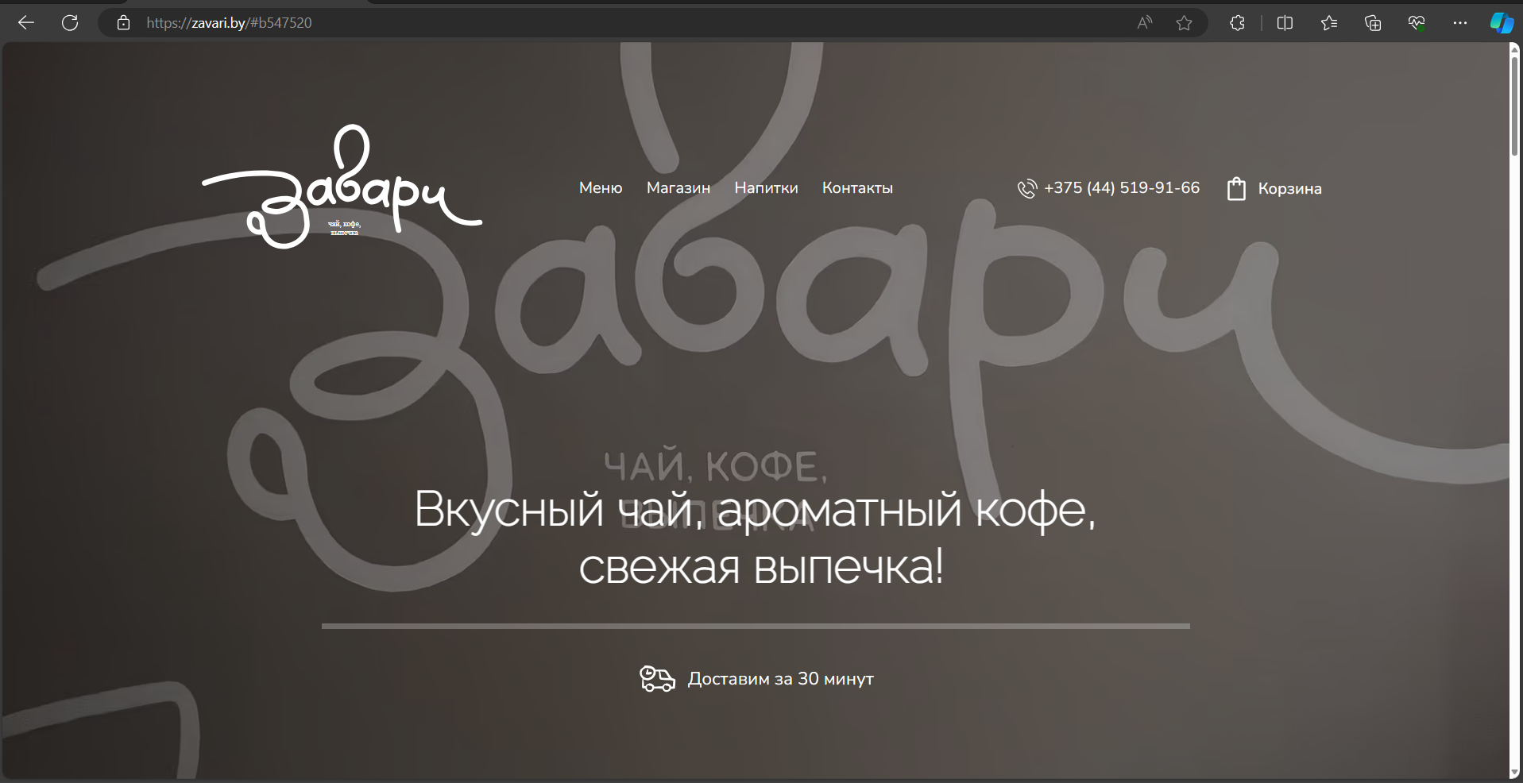

Рисунок 1.1 – Веб-сайт <https://zavari.by/>

Еще из минусов можно заметить слишком большой header очень черного цвета, который сильно бросается в глаза. Ссылка «Меню» и «Магазин» ссылаются на один и тот же якорь. Из плюсов можно выделить красиво меню и плавные анимации кнопок.

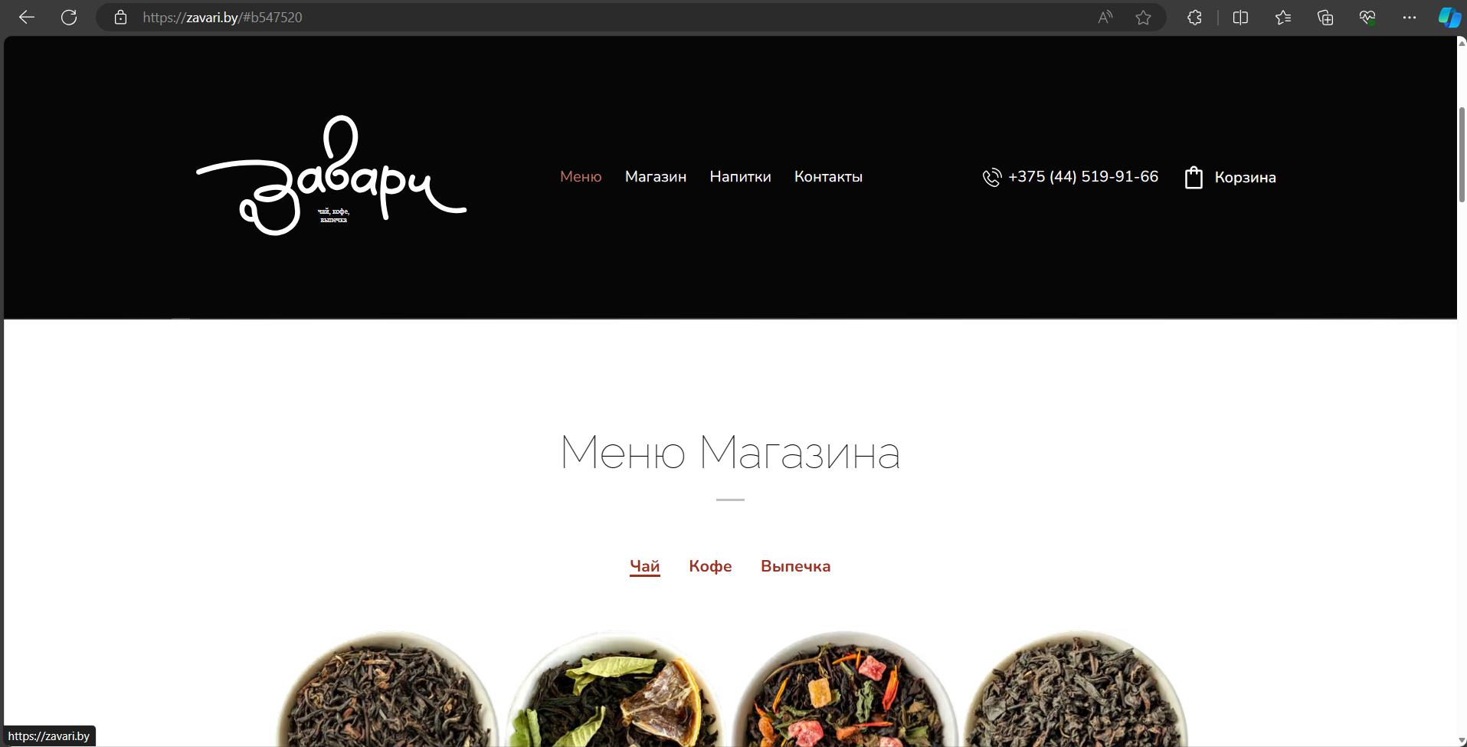

Рисунок 1.2 – Веб-сайт <https://zavari.by/>

Следующий веб-сайт сети кофеен «Пункт питания» изображен на рисунке 1.3, 1.4, 1.5. Считаю, что минус данного сайта заключается в том, что в хедере мало информации, нет меню, следовательно, слишком много свободного места.

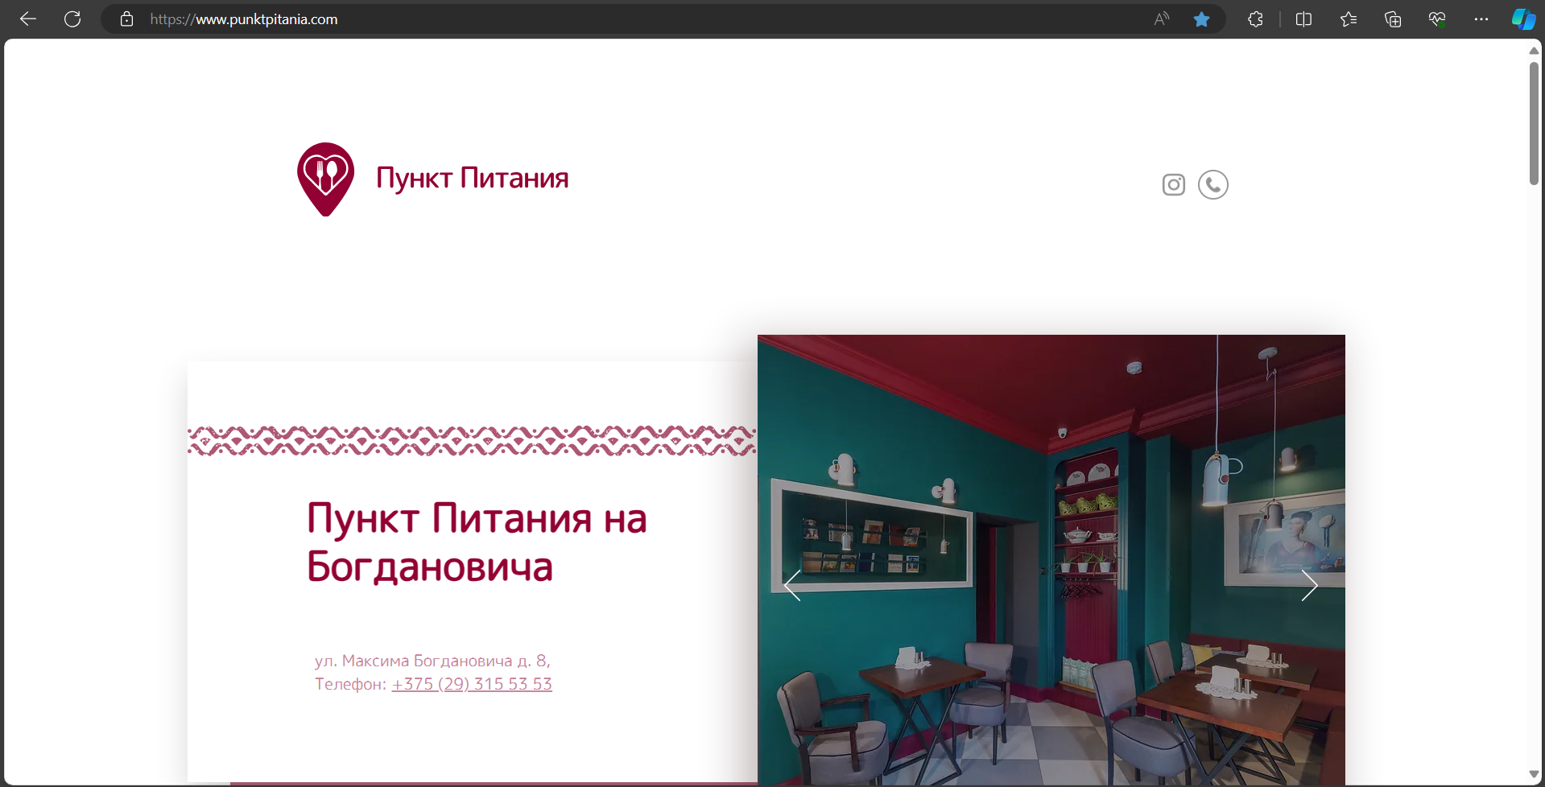

Рисунок 1.3 – Веб-сайт <https://www.punktpitania.com>

Для каждого заведения «Пункт Питания» есть отдельные места на веб-странице, где можно узнать про то заведение, его меню и новости с того места. Среди минусов могу отметить, что меню одинаковое во всех заведениях этой сети, и оно повторяется в каждом заведении. Также минусом является то, что меню – это фото, а не функциональные блоки, пользователь не может посмотреть отдельные блюда, не может увеличить меню.

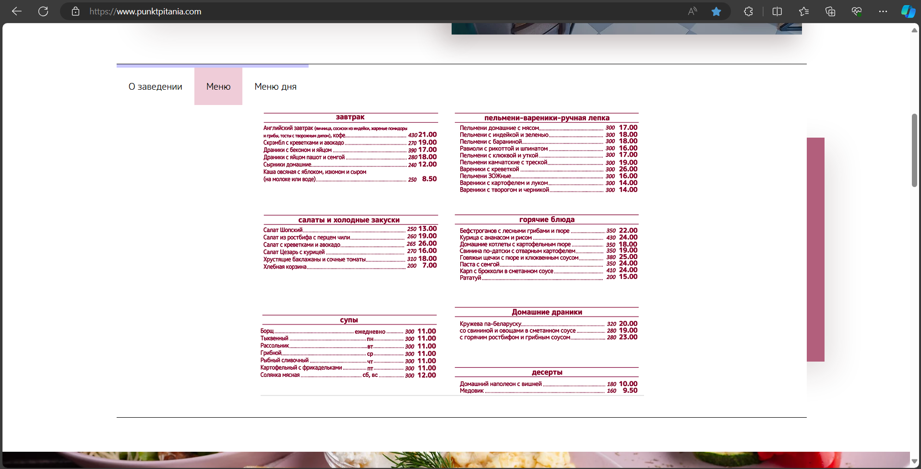

Рисунок 1.4 - Веб-сайт <https://www.punktpitania.com>

Из плюсов могу отметить то, что на этом сайте есть функциональная карта, на которой пользователь может посмотреть расположение каждого заведения сети и выбрать более удобную точку для себя.

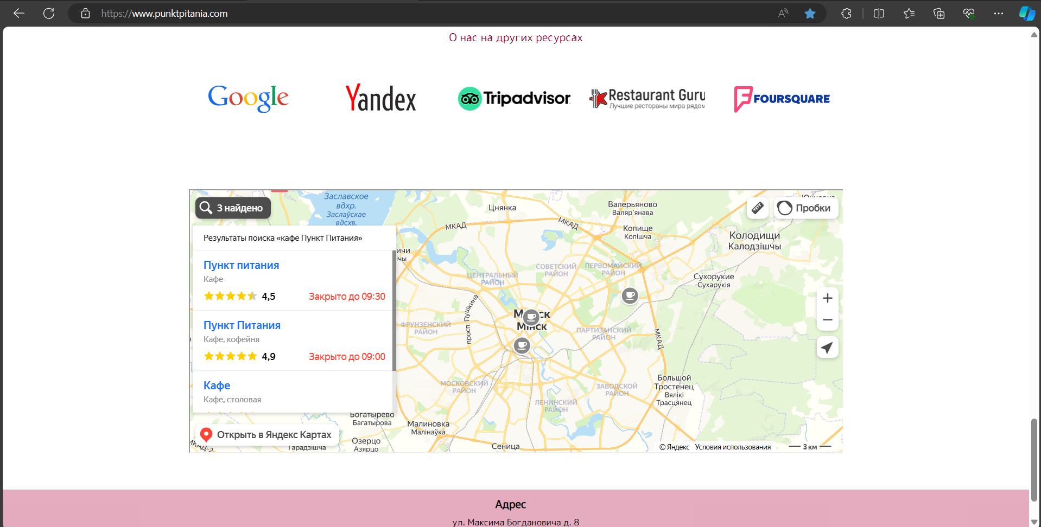

Рисунок 1.5 - Веб-сайт <https://www.punktpitania.com>

Следующая сеть, которую я нашел для рассмотрения – это сеть SurfCoffee. Веб-сайт этой сети представлен на рисунках 1.6, 1.7. После того, как я зашел на главную страницу этого веб-сайта, я попал не на сайт кофейни. То есть главная страница кофейни SurfCoffee – это главная страница какого-то бренда. Если пролистать этот сайт, то можно будет увидеть раздел «Новые споты». Там можно найти несколько точек этой сети. Если выбрать одну из этих кофеен, то мы попадем на отдельную веб-страницу.

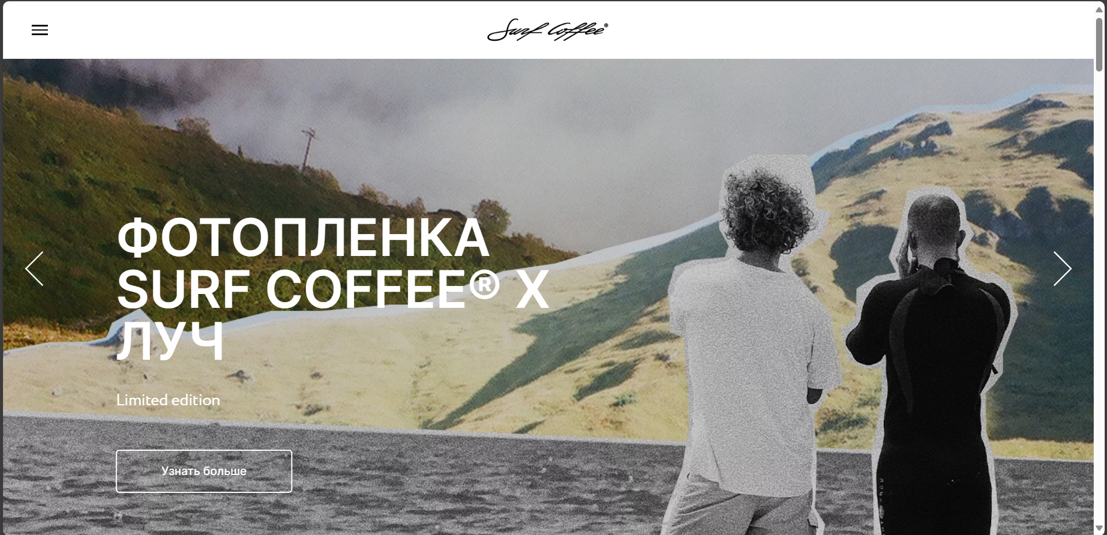

Рисунок 1.6 – Веб-сайт <https://www.surfcoffee.ru>

На веб-страницы выбранной кофейни можно отметить минимализм, сразу видно время работы, адрес и контакты определенной точки сети кофеен. Дальше на этой веб-странице можно встретить много атмосферных фото самой кофейни и персонала, но я так и не нашел меню. Это минус, так как пользователь не сможет увидеть продукцию, которую предлагает кофейня.

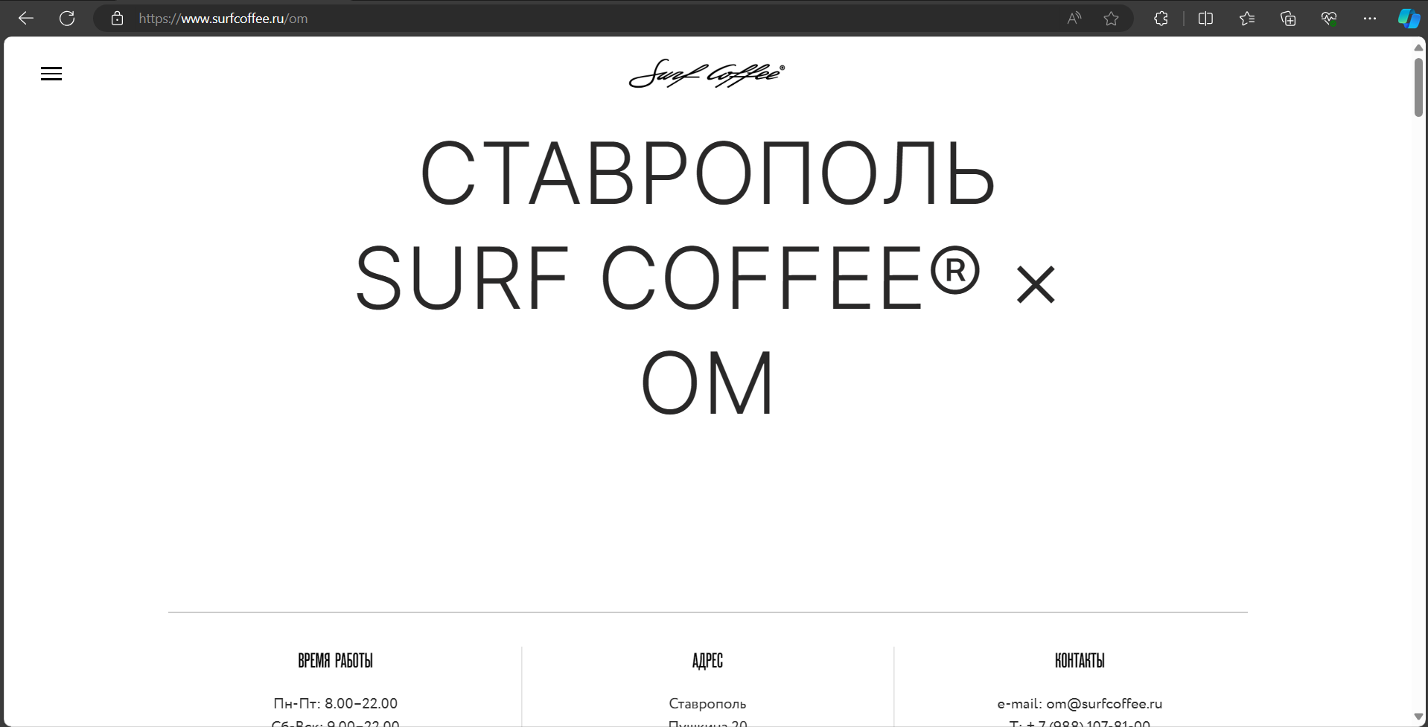

Рисунок 1.7 – Веб-сайт <https://www.surfcoffee.ru>

## 1.2 Техническое задание

В данном проекте требуется создать веб-сайт из шести страниц. Веб-сайт должен содержать общую информацию о сети кофеен, такую как контактные данные, фотогаллерею, расположение заведений, описание сети кофеен, а также меню. Основным контентом являются текстовые данные и различные фотографии.

Главной задачей веб-сайта является предоставление данных о сети кофеен и о меню для привлечения внимания потенциальных клиентов. Веб-сайт должен быть интерактивным, содержать актуальную информацию.

Вверху каждой страницы будет находиться header с логотипом, названием сети кофеен и горизонтальное меню с ссылками на другие страницы моего веб-сайта (Главная, фотогаллерея, меню, места в Минске, регистрация, контакты).

На странице «Главная» должна быть расположена основная информация о сети кофеен.

На странице «Фотогаллерея» должны быть фотографии интерьера и экстерьера кофеен, а также фото блюд.

На странице «Меню» будет располагаться фотогаллерея со всеми позициями действующего меню.

На странице «Места в Минске» будут адреса открытых кофеен, время их работы, а также полностью функциональная карта с метками на открытых заведениях сети.

На странице «Регистрация» будут поля для регистрации. Регистрация позволит получать рекламную рассылку и некоторые бонусы. Информация должна храниться в XML-формате.

На странице «Контакты» будут телефоны всех заведений сети, электронная почта, ссылки на социальные сети.

Внизу каждой страницы должен находится footer, который должен содержать контактные данные и небольшое количество текстовой информации.

В мобильной версии (ширина до 768px) страницы должны адаптироваться под ширину устройства. Начиная с ширины в 768px должна открываться версия для персонального компьютера.

Основные требования к исполнителю: создание дизайна, проведение анализа существующих решений, создание прототипа, адаптивность и кроссбраузерность веб-сайта (корректное отображение в браузерах, таких как Google Chrome, Mozilla Firefox, Microsoft Edge, Opera.). В курсовом проекте используется гипертекстовый язык разметки HTML, CSS/SCSS, графические элементы в формате SVG; данные хранятся в XML-формате.

## 1.3 Выбор средств реализации программного продукта

При создании веб-страниц были использованы языки: HTML, CSS, JS, XML.

Для управления элементами DOM и манипуляцией с данными будет использован JavaScript. Структура веб-сайта создана с помощью языка разметки HTML, дизайн веб-сайта оформлен с помощью CSS/SCSS. В XML формате хранятся данные.

Курсовой проект выполняется в редакторе кода Visual Studio Code.

## 1.4 Вывод

В данном разделе были рассмотрены аналогичные решения, были проанализированы их недостатки и преимущества, для создания в последующем качественного веб-сайта. Были поставлены конкретные задачи для создания интерактивного информационного ресурса. Кроме того, были рассмотрены средства реализации программного продукта, такие как языки разметки, а также редактор кода VS Code. Были проанализированы особенности языков и основные дополнительные средства редактора. Все вышеперечисленные пункты понадобятся для достижения поставленной задачи и для создания в дальнейшем качественного продукта.

# Проектирование страниц веб-сайта



## Выбор способа верстки

Для создания отдельных блоков страницы, такие как горизонтальное меню, будет использована Flex верстка. С помощью этой технологии можно очень просто и гибко расставить элементы в контейнере, распределить доступное пространство между ними, и выровнять их тем или иным способом даже если они не имеют конкретных размеров. CSS Flexbox поддерживается всеми используемые на сегодняшний момент современными браузерами (с использованием префиксов: IE10+, Edge12+, Firefox 2+, Chrome 4+, Safari 3.1+, Opera 12.1+, iOS Safari 3.2, Opera mini, Android 2.1+, Blackberry 7+).

Исходя из выбора способа верстки были расположены все основные элементы сайта и разработаны макеты страниц. Прототипы представлены в приложении A.



## Выбор стилевого оформления

Для достижения стилевого оформления веб-сайта было выбрано направление минимализма. Этот стиль позволяет просто привлечь клиента к предлагаемым услугам, так как веб-сайт не перегружен избыточными элементами и спецэффектами. Внимание на веб-сайте сконцентрировано на содержании основных страниц и списке предоставляемых услуг.

Основные цвета страницы нейтральные: #f3f2e0, #242c30 и #865b44.

На данном этапе были разработаны макеты страниц. Макеты представлены в приложении Б.

## Выбор шрифтового оформления

В данном проекте будут использованы один скачанный шрифт: Gilroy. Шрифт скачивался в формате .woff. Данный шрифт поддерживает кириллическое написание и не конфликтуют по стилевым характеристикам.

## Разработка логотипа

Разработка логотипа осуществлялась в графическом редакторе Adobe Illustrator. Дизайн минималистичен; было принято решение разработать такой логотип, посмотрев на который пользователь поймет, что это логотип кофейни. Логотип включает в себя ключевое слово “Coffeed”, что является названием сети кофеен.



Рисунок 2.1 – Логотип

## Разработка пользовательских элементов

В курсовом проекте будут представлены такие элементы пользовательского интерфейса как, навигационное меню и нижний колонтитул.

Меню навигации по веб-сайту представлено на рисунке 2.2.



Рисунок 2.2 – Меню навигации

Нижний колонтитул (подвал) – это элемент навигации по веб-сайту, который представляет собой строку с юридической информацией сети кофеен. Пример на (рисунке 2.3)



Рисунок 2.3 – Нижний колонтитул

## Разработка спецэффектов

Веб-сайт будет улучшен с помощью создания различных эффектов и анимаций, которые добавят интерактивности и привлекательности для пользователей. Эти изменения позволят сделать веб-сайт более интересным и привлекательным для посетителей.

На страницах будут присутствовать анимации изменения цвета и размера выбранного элемента меню, изменение курсора при наведении мыши на тот или иной объект.

## Вывод

На данном этапе были созданы прототипы, а затем и макеты веб-сайта для облегчения последующей верстки. Было упорядочено расположение всех элементов на страницах (навигационного меню, логотипа, основного контента каждой страницы, расположение картинок, подвала веб-сайта). Было определено стилевое оформление веб-сайта, то есть основная цветовая гамма, шрифтовое оформление, элементы пользовательского интерфейса, а также эффекты и переходы, придающие динамики страницам.

# Реализация структуры веб-сайта



## Структура HTML-документа

Структура HTML-документа выполнена по стандарту HTML-5. В листинге 3.1 представлена декларация документа и основное содержимое тега head.

|  |
| --- |
| <!DOCTYPE html>  <html lang="en">  <head>      <meta charset="UTF-8">      <meta name="viewport" content="width=device-width, initial-scale=1.0">      <link rel="stylesheet" type="text/css" href="styles/index.css">      <title>Coffeed</title>      <script defer src="./js/index.js"></script>  </head> |

Листинг 3.1 – Декларация и тег head

Элемент <!DOCTYPE> предназначен для указания типа текущего документа.  Атрибут lang тега html устанавливает язык документа. Метатеги, расположенные в теге head устанавливают текущую кодировку, область просмотра и её начальное масштабирование. Тег title устанавливает название страницы. В теге link происходит подключение каскадной таблицы стилей.

При построении структуры тела документа были использованы семантические теги: header, main, footer.

На странице располагается навигационная панель, которая зафиксирована на странице. Структура панели представлена в листинге 3.2. Полная реализация вёрстки верхнего и нижнего колонтитулов веб-сайта представлены в приложении В.

|  |
| --- |
| <header>  <img src="images/logo.jpg">  <h3><a href="index.html">Coffeed</a></h3>  <ul>  <li><a href="index.html">Главная</a></li>  <li><a href="index.html#about">О нас</a></li>  <li><a href="index.html#photogallery">Фотогаллерея</a></li>       <li><a href="menu.html">Меню</a></li>       <li><a href="places.html">Места в Минске</a></li>       <li><a href="contacts.html">Контакты</a></li>       <li><a href="registration.html">Регистрация</a></li>    </ul>   <button class="burger-btn" onclick="toggleMenu()">☰</button>  </header> |

Листинг 3.2 – Верхний колонтитул с навигационным меню

Данная навигационная панель представляет из себя маркированный список с ссылками на основные страницы веб-сайта.

Шапка веб-сайта является адаптированной под мобильные устройства. При достижении определенных размеров экрана браузера, меню скрываются, а на его месте появляется меню-«бургер», содержащее ссылки как на основные разделы веб-сайта. Оно раскрывается при нажатии на иконку меню, которая “нарисована” в кнопке. При повторном нажатии меню закрывается.



## Добавление таблицы стилей css

Все CSS файлы были помещены в отдельную папку css для удобства последующей работы с ними. Подключение стилей осуществлялось внешне с помощью тега link. В таблицах стилей используются селекторы по классу, по тегу, по идентификатору, а также селекторы потомков и псевдоклассы.

Пример использования CSS при стилизации части основного контента на странице «Главная» представлен в листинге 3.3. Полная реализация стилей верхнего колонтитула веб-сайта представлена в приложении Г.

|  |
| --- |
| main {      margin-top: 120px; /* чтобы контент не перекрывался header */      padding: 20px 0;      background-image: url(../images/background6.jpg);      background-size:  cover;      background-repeat: no-repeat;      width: inherit;  }  main h1 {      font-size: 150px;      text-align: center;      margin-bottom: 100px;      color: #f3f2e0;  }  main h4 {      font-size: 30px;      font-style: italic;      text-align: center;      color: #f3f2e0;  }  main p {      font-size: 30px;      color: #f3f2e0;      margin: 300px 100px 50px 100px;      line-height: 30px;      text-align: justify;  } |



Листинг 3.3 – Использование CSS

## Использование стандартов SVG

В курсовом проекте масштабируемая векторная графика (SVG) использовалась в кнопке, которая при нажатии возвращает пользователя на верх страницы. Реализация иконки этой кнопки представлена в листинге 3.4.

|  |
| --- |
| <svg fill="#ffffff" width="32px" height="32px" viewBox="0 0 32 32" version="1.1" xmlns="http://www.w3.org/2000/svg">  <path  d="M0.256 23.481c0 0.269 0.106 0.544 0.313 0.75 0.412 0.413 1.087 0.413 1.5 0l14.119-14.119 13.913 13.912c0.413 0.413 1.087 0.413 1.5 0s0.413-1.087 0-1.5l-14.663-14.669c-0.413-0.412-1.088-0.412-1.5 0l-14.869 14.869c-0.213 0.212-0.313 0.481-0.313 0.756z">  </path>  </svg> |

Листинг 3.4 – Значок стрелочки вверх

## Управление элементами DOM

С помощью JavaScript реализовано выплывающее меню при нажатии на иконку меню-«бургера» для мобильной версии (до 1300px). Также при прокрутке страницы в нижнем правом углу экрана появляется кнопка возврата пользователя на верх страницы. В листинге 3.5 представлен код, реализующий меню бургер. В листинге 3.6 представлена реализация кнопки возврата на верх страницы.

|  |
| --- |
| function toggleMenu() {    var menu = document.querySelector('header ul');    if (menu.style.left === '0px') {        menu.style.left = '-100%';    } else {        menu.style.left = '0px';    }  } |

Листинг 3.5 – Реализация бургер-меню

|  |
| --- |
| let mybutton = document.getElementById("scrollToTopButton");  // При прокрутке вниз на 20px от верхней части документа, показываем кнопку  window.onscroll = function() {scrollFunction()};  function scrollFunction() {    if (document.body.scrollTop > 20 || document.documentElement.scrollTop > 20) {      mybutton.style.display = "block";    } else {      mybutton.style.display = "none";    }  }  // При нажатии на кнопку, плавно перематываем на верх  function topFunction() {    window.scrollTo({top: 0, behavior: 'smooth'});  } |

Листинг 3.6 – Реализация кнопки возврата

## Вывод

На данном этапе была реализована структура на HTML, а также созданы таблицы стилей CSS. Было продемонстрировано использование стандартов SVG, а также языка программирования JavaScript. Было определено стилевое оформление веб-сайта, созданы анимации, а также веб-сайт был подготовлен к следующему этапу – к тестированию.

Весь HTML, CSS, XML код был протестирован с помощью онлайн-сервиса freeformatter. Результат представлен на рисунке 3.7



Рисунок 3.7 – Результат тестирования с помощью freeformatter.

# Тестирование веб-сайта

## Адаптивный дизайн веб-сайта

Для создания адаптивного дизайна использовались технологии, такие как медиа-запросы, размеры элементов указывались в единицах измерения, которые зависят от размеров экрана (например vw, vh, %). При этом сайт проектировался таким образом, чтобы его содержимое и функциональность оставались доступными и удобными для пользователя независимо от типа устройства, на котором он отображается. Пример адаптивности главной страницы на устройстве шириной 800px и высотой 626px представлен на рисунке 4.1.

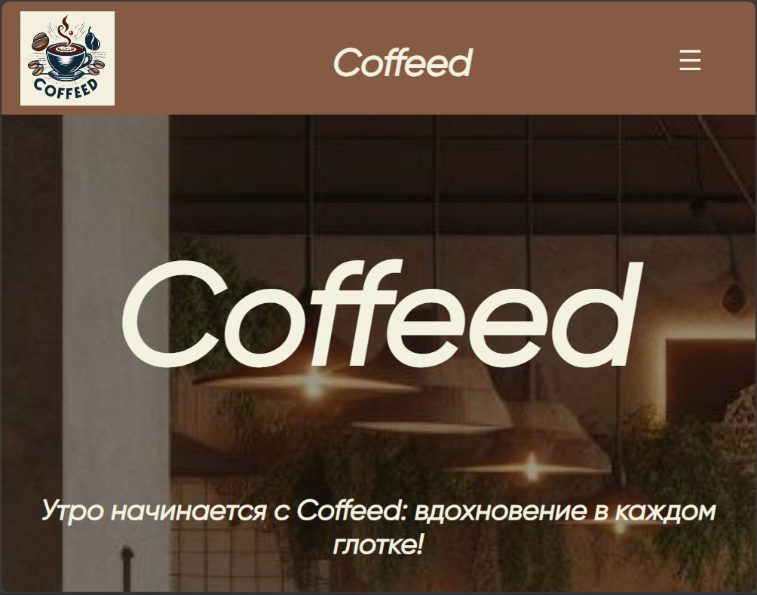

Рисунок 4.1 – Адаптивность главной страницы

Адаптивность веб-страницы «Меню» на устройстве шириной 800px и высотой 626px представлен на рисунке 4.2.

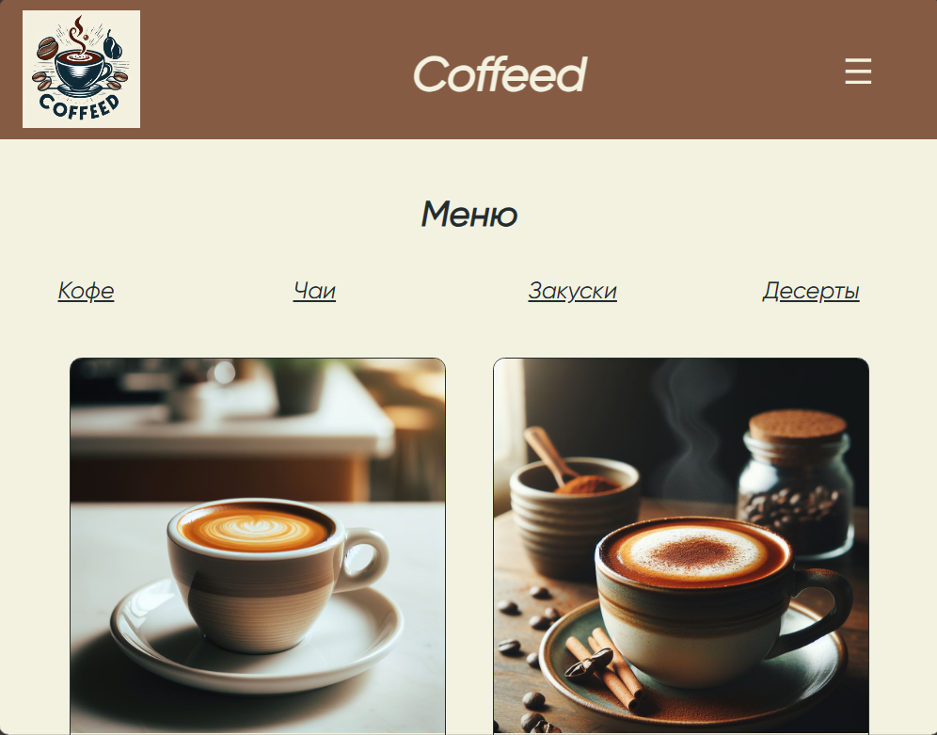

Рисунок 4.2 – Адаптивность страницы «Меню»

## Кроссбраузерность веб-сайта

Примеры отображения веб-сайта в браузерах Opera, Microsoft Edge, Chrome представлены на рисунках 4.3, 4.4, 4.5.

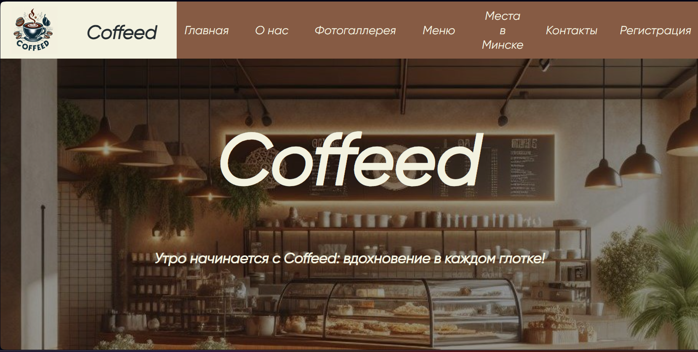

Рисунок 4.3 – Главная страница в браузере Opera

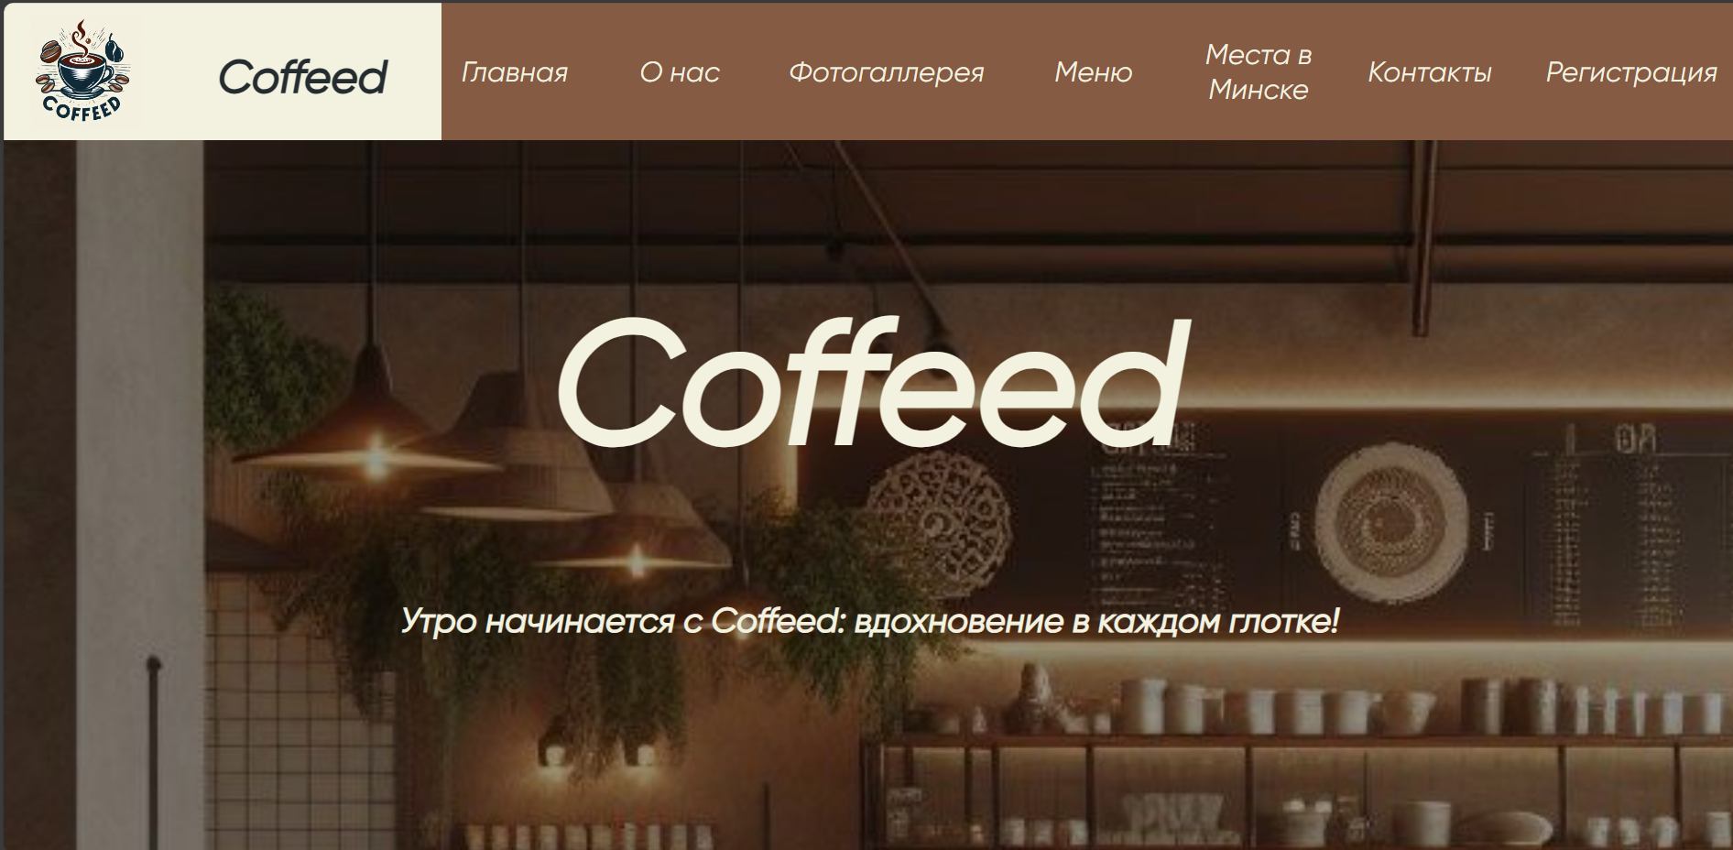

Рисунок 4.4 - Главная страница в браузере Microsoft Edge

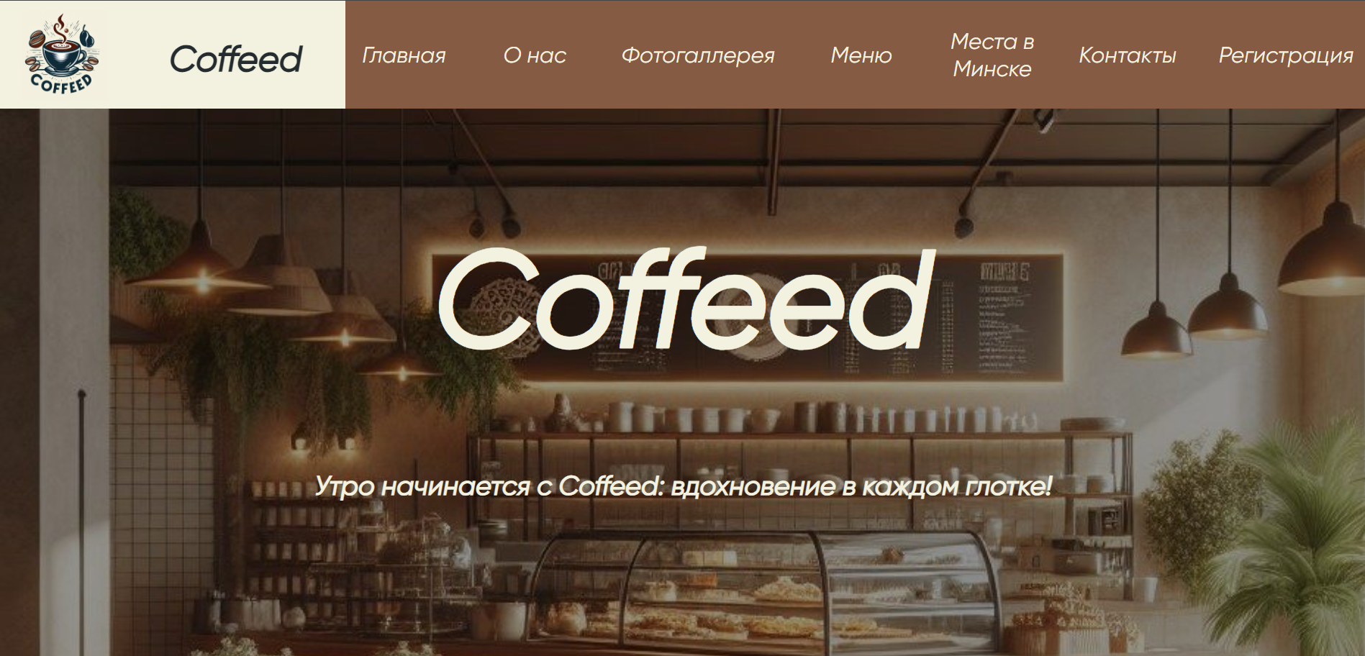

Рисунок 4.5 - Главная страница в браузере Google Chrome

## Руководство пользователя

Главная страница является точкой входа на веб-сайт. C помощью горизонтального меню в десктопной версии или выпадающего меню на мобильной/планшетной версии осуществляется навигация по веб-сайту. При нажатии на элементы меню осуществляется переход к соответствующей веб-странице.

На странице «Меню» содержится актуальная информация о блюдах/напитках, которые есть в заведении, их вес/объём и цена. Имеется отдельная навигационная панель, где можно выбрать категории продукции сети кофеен (кофе, чаи, закуски, десерты). Переключение между категориями происходит с помощью нажатия на название необходимой категории.

На странице «Места в Минске» можно ознакомиться с адресами всех кофеен и увидеть фото их интерьера. Есть переключатель, который имеет два режима: «Список» и «На карте». Первый режим выбран по умолчанию и запускается при загрузке страницы. Там содержится информация об адресах кофеен, а также есть фото интерьера. Второй режим можно запустить, нажав на кнопку «На карте». Откроется полностью функциональная карта, на которой можно увидеть метки с подписями. На этих метках располагаются кофейни.

На странице «Контакты» есть актуальная юридическая информация (адрес, номера телефонов, электронная почта) и четыре кнопки, при нажатии на которые можно перейти на социальные сети бренда: инстаграм, тик ток, телеграмм, твиттер. На этой странице также можно получить связь с владельцем, указав имя, электронную почту и написав сообщение. Отправить это сообщение можно с помощью нажатия на кнопку «Отправить».  
 На странице «Регистрация» можно заполнить форму для получения скидок на посещение кофейни. Для этого нужно заполнить поля «Имя», «Фамилия», «Электронная почта», «Номер телефона» и «Дата рождения». Также можно указать, что пользователь хочет получать рекламную рассылку. Форма будет отправлена и очищена после нажатия на кнопку «Отправить».

## Вывод

В данном разделе было рассмотрено, как веб-сайт ведет в себя на разных устройствах и в разных браузерах. Так же создано руководство пользователя, где кратко описано, как пользоваться веб-сайтом.

# Заключение

В ходе курсового проекта был разработан веб-сайт для сети кофеен. В процессе разработки были проанализированы различные веб-сайты с подобной тематикой, выбраны способы верстки и стилевого оформления, а также разработано пользовательское руководство.

Список выполненной работы:

1. Анализ аналогичных решений.
2. Выбор способа верстки.
3. Выбор стилевого оформления.
4. Разработка логотипа.
5. Разработка логотипа пользовательских элементов.
6. Разработка спецэффектов.
7. Добавление веб-сайту адаптивности.
8. Добавление веб-сайту кроссбраузерности.
9. Тестирование веб-сайта.
10. Создание руководства пользователя.

Результатом данного проекта стал удобный и функциональный веб-сайт, который позволяет пользователям узнать актуальную информацию о сети кофеен, а также получить актуальную информацию о меню этих заведений. Дизайн веб-сайта прост и понятен, а добавление адаптивности и кроссбраузерности позволяет пользователям удобно пользоваться веб-сайтом на любом устройстве и в любом браузере.

Разработанное руководство пользователя поможет посетителям быстро ориентироваться на сайте и получить все необходимые сведения. В процессе тестирования веб-сайта были выявлены и исправлены ошибки, что позволило сделать сайт еще более удобным и функциональным для пользователей.

Ссылка на репозиторий GitHub: https://github.com/ATOMMoonHappy/Coffeed

# Список использованных источников

1. Документация по Figma [Электронный ресурс]. – Режим доступа: <https://help.figma.com> – Дата доступа 20.02.2024
2. Самоучитель по HTML5 [Электронный ресурс]. Режим доступа - <https://htmlbook.ru/html5> - Дата доступа 15.03.2024
3. HTML и CSS. Разработка и дизайн веб-сайтов [Печатный ресурс]. Дата доступа 18.03.2024
4. Ресурсы для разработчиков от разработчиков [Электронный ресурс]. Режим доступа - <https://developer.mozilla.org> – Дата доступа 03.04.2024
5. Изучаем программирование на JavaScript [Печатный ресурс]. Дата доступа 23.04.2024

# Приложение А

**Прототипы веб-страниц**

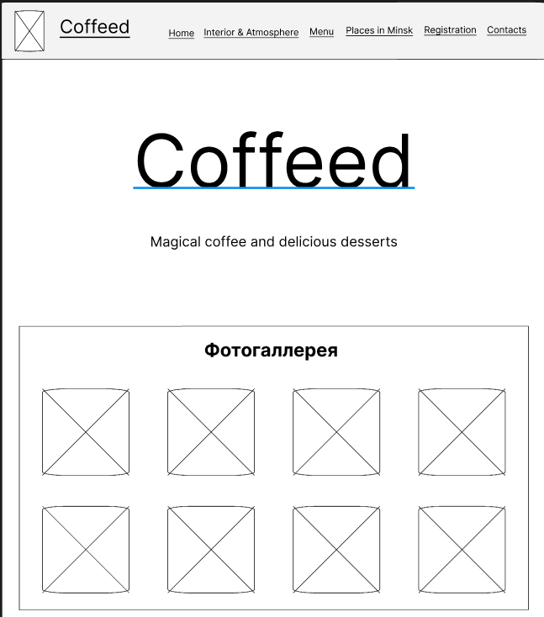

Рисунок 1 – Главная страница

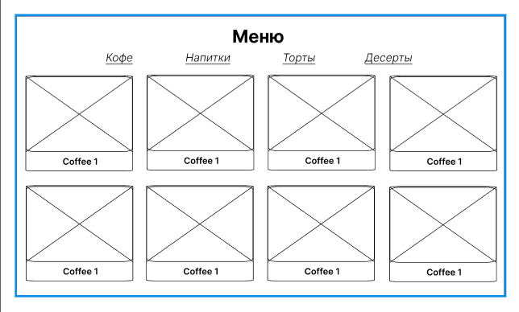

Рисунок 2 – Страница «Меню»

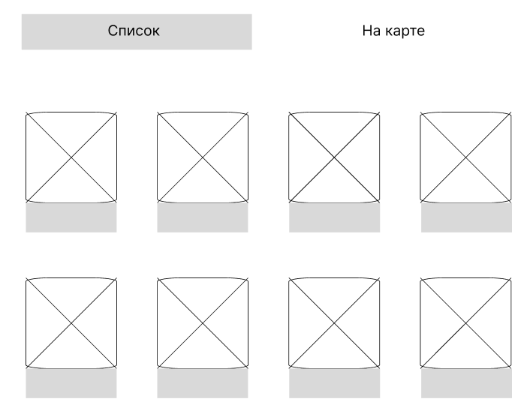

Рисунок 3 – Страница «Места в Минске»

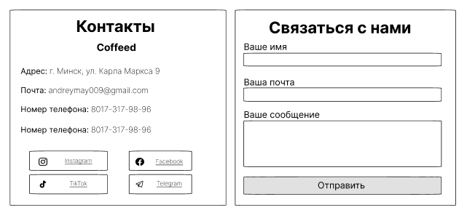

Рисунок 4 – страница «Контакты»

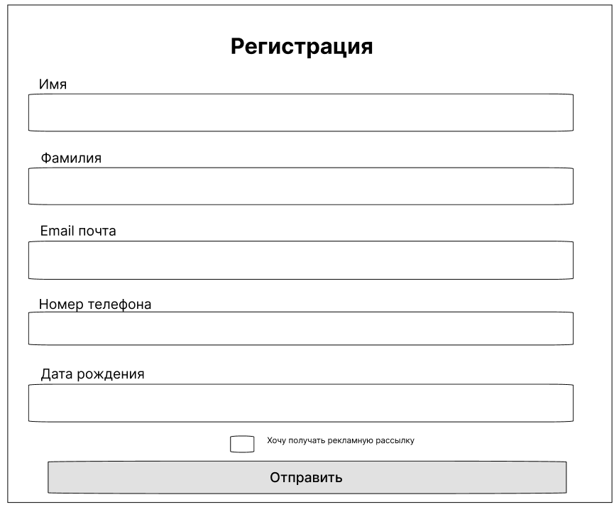

Рисунок 5 – страница «Регистрация»

# Приложение Б

**Макеты страниц**

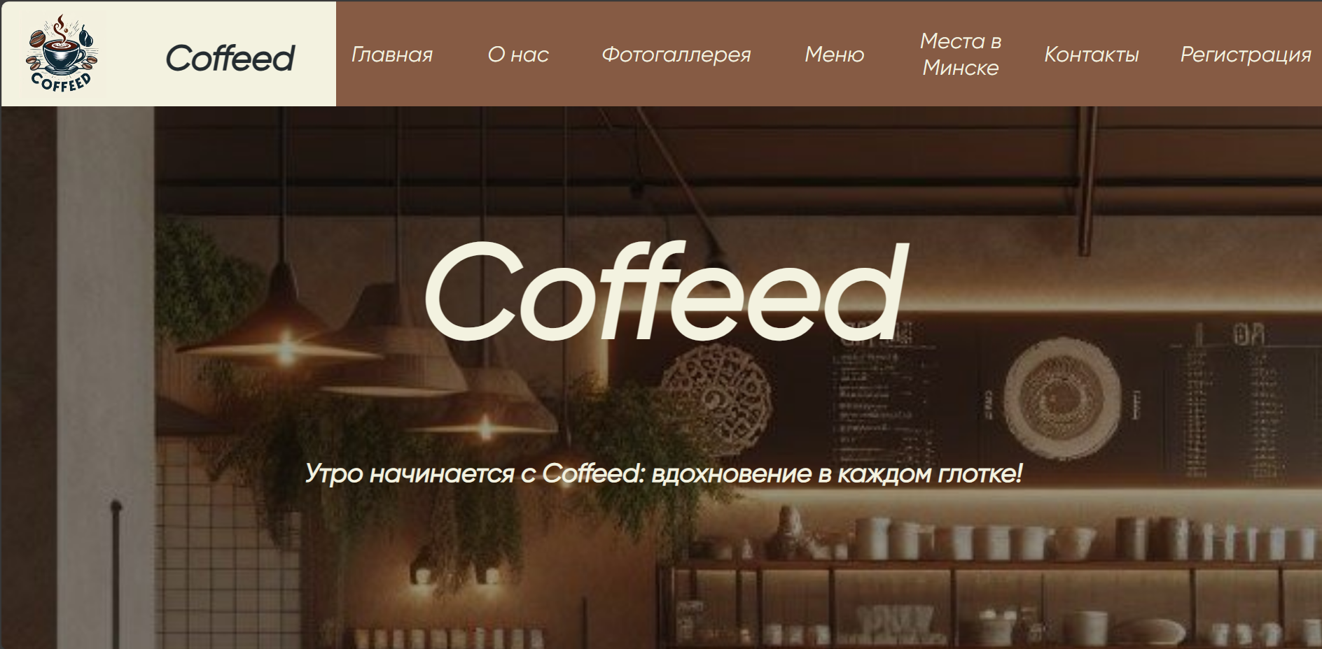

Рисунок 1 – Главная страница

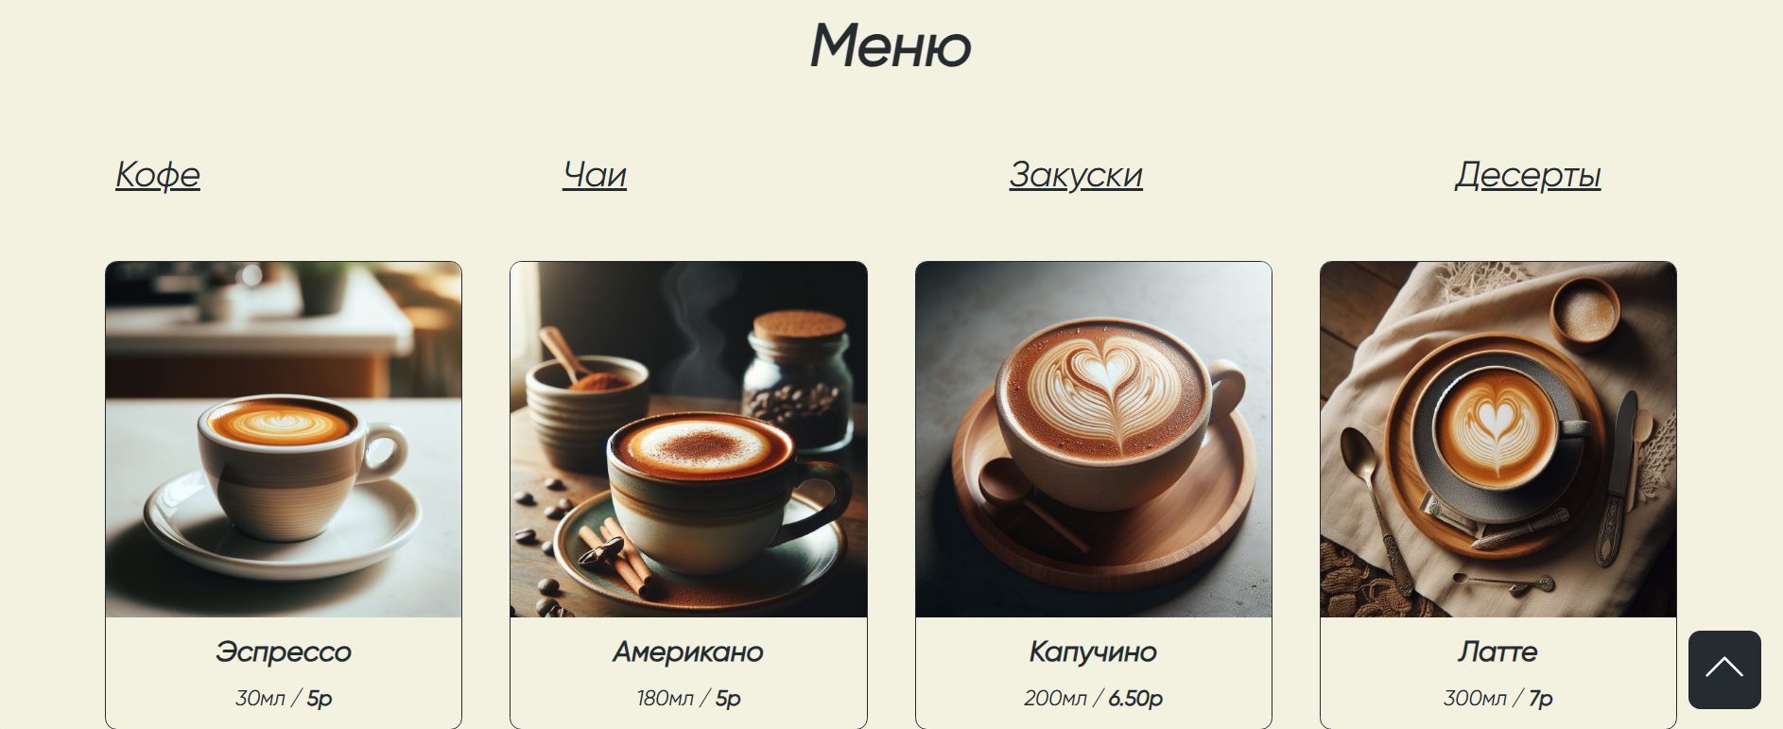

Рисунок 2 – Страница «Меню»

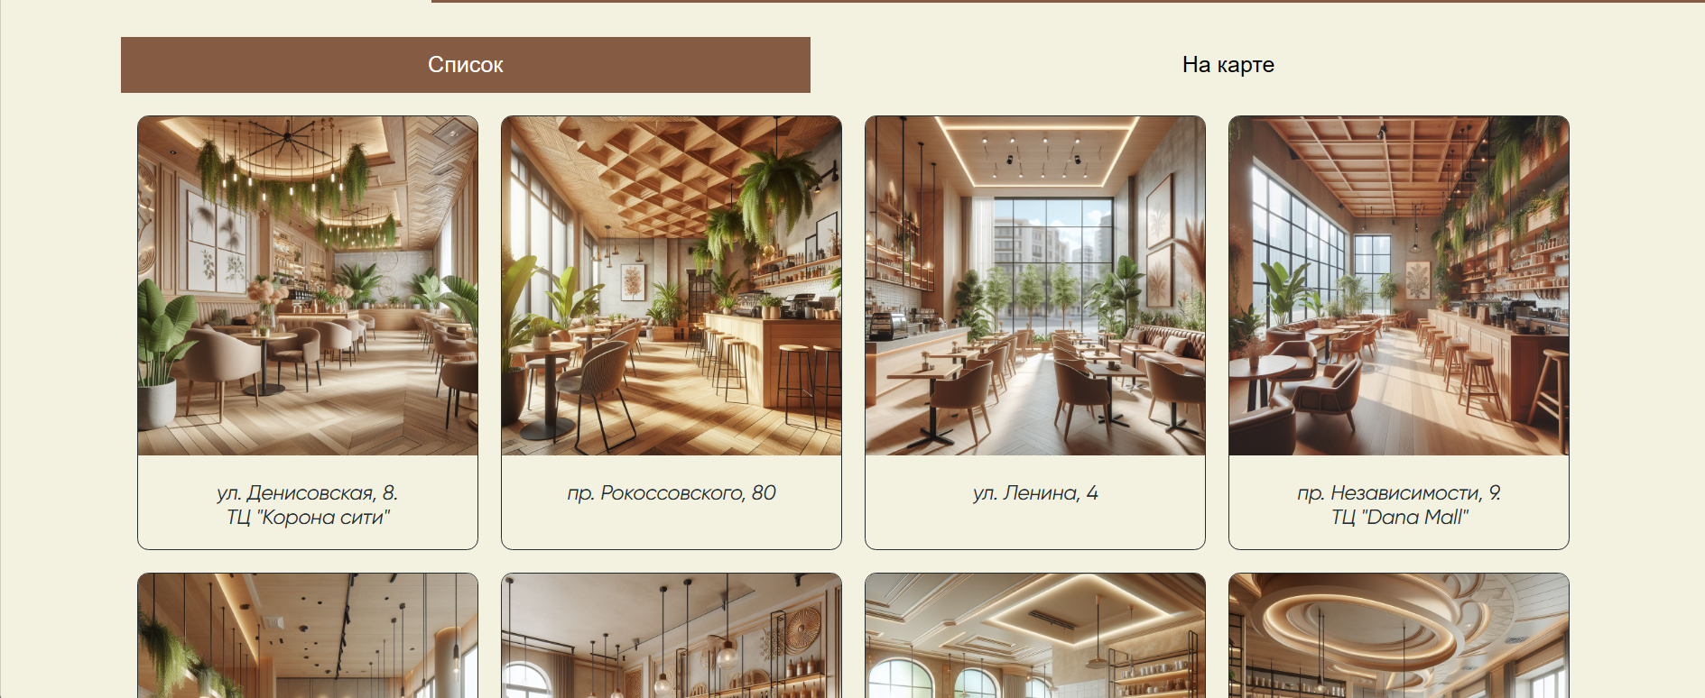

Рисунок 3 – Страница «Места в Минске»

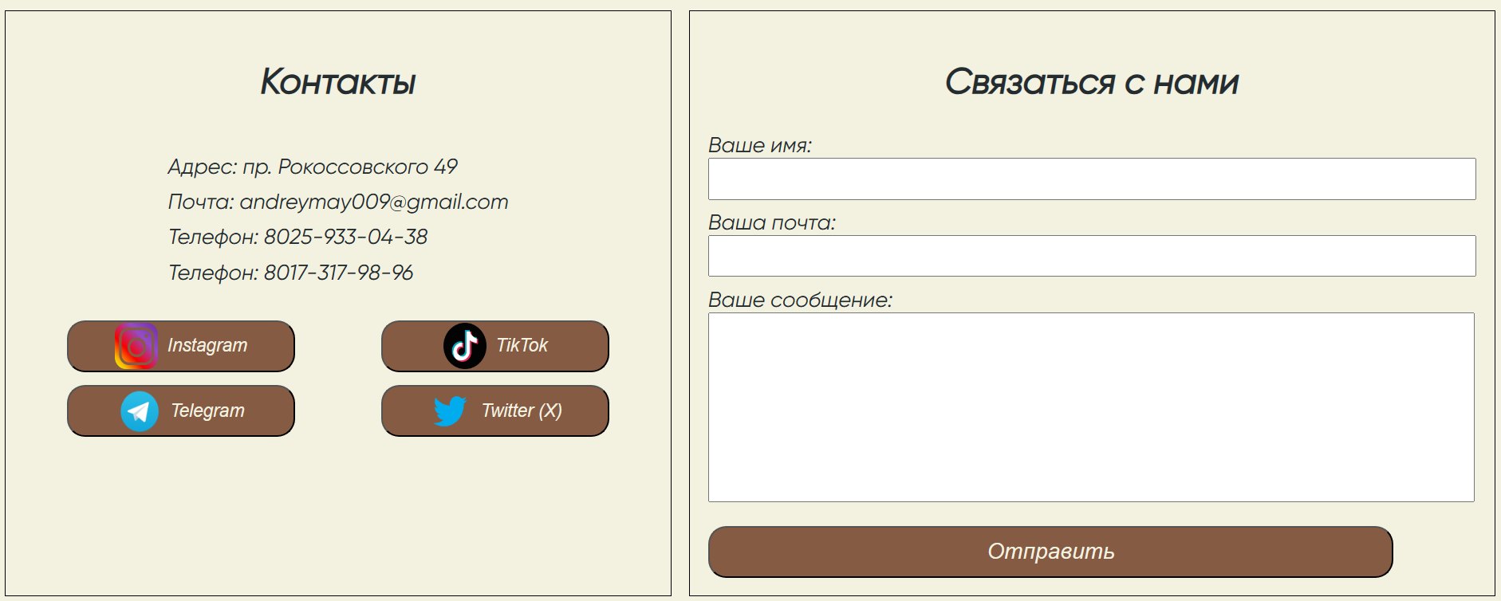

Рисунок 4 – Страница «Контакты»

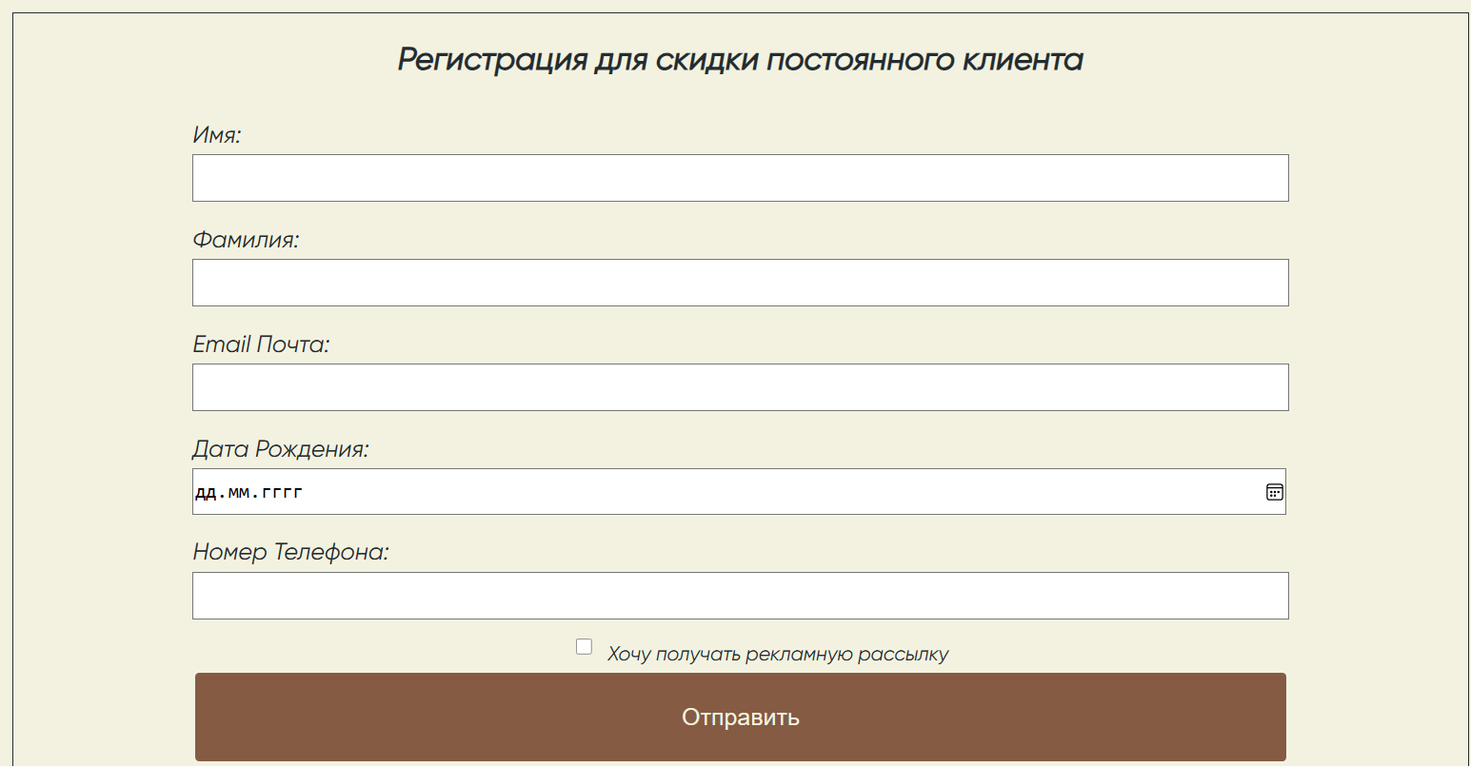

Рисунок 5 – Страница «Регистрация»

# Приложение В

**Листинг HTML-документа**

|  |
| --- |
| <header>        <img src="images/logo.jpg" />        <h3><a href="index.html">Coffeed</a></h3>        <ul>          <li><a href="index.html">Главная</a></li>          <li><a href="index.html#about">О нас</a></li>          <li><a href="index.html#photogallery">Фотогаллерея</a></li>          <li><a href="menu.html">Меню</a></li>          <li><a href="places.html">Места в Минске</a></li>          <li><a href="contacts.html">Контакты</a></li>          <li><a href="registration.html">Регистрация</a></li>        </ul>        <button class="burger-btn" onclick="toggleMenu()">☰</button>      </header> |

Листинг 1 – Реализация верхнего колонтитула

|  |
| --- |
| <footer>  <p>         2024 ОАО "Кофеёк"<br>         220094 г.Минск<br>         пр. Рокоссовского 49<br>         +375291234567<br>         andreymay009@gmail.com<br>     </p>  </footer> |

Листинг 2 – Реализация нижнего колонтитула

# Приложение Г

**Листинг CSS**

|  |
| --- |
| header {      width: 100vw;      height: 120px;      background-color: #f3f2e0;      position: fixed;      padding: 0px;      margin: 0;      text-align: center;      top: 0px;      left: 0px;      display: flex;      justify-content: space-between;  }  header h3 {      font-size: 40px;      color: #242C30;  }  header img {      width: 100px;      height: 100px;      margin: 10px 20px 10px 20px;  }  header ul {      height: 100%;      width: 75vw;      list-style-type: none;      margin: 0px;      padding: 0px;      overflow: hidden;      background-color: #865B44;      display: flex;      justify-content: center;      align-items: center;  }  header ul li {      flex: 1;      transition: all 0.3s;      margin-right: 15px;  }  header ul li a{      display: block;      color: #f3f2e0;      text-align: center;      padding: 14px 16px 14px 16px;      text-decoration: none;      font-size: 25px;  }  header li a:hover {      background-color: #242C30;      transform: scale(1.2);  }  h3 a {      text-decoration: none;      color: #242C30;  }  h3 a:visited {      text-decoration: none;      color: #242C30;  }  .burger-btn {      display: none; /* Скрываем кнопку на больших экранах */      font-size: 30px;      background: none;      border: none;      color: #f3f2e0;      cursor: pointer;  }  @media (max-width: 1300px) {      .burger-btn {          display: block;          margin-right: 50px;          top: 0;          right: 0;          z-index: 2;      }      header {          background-color: #865B44;        }      header h3, header h3 a {          color: #f3f2e0 !important; /* Принудительное применение цвета */      }      header ul {          position: fixed;          top: 120px; /* Высота шапки */          left: -100%; /* Скрываем меню за пределы экрана */          flex-direction: column;          width: 100%;          max-height: 88vh; /* Оставляем место для шапки */          overflow-y: auto; /* Добавляем прокрутку если содержимое выходит за пределы высоты */          transition: 0.3s;          z-index: 1; /* Убедитесь, что меню под кнопкой */          padding-bottom: 1rem; /* Добавляем немного пространства внизу */      }      header ul li {          margin-right: 0;          margin-bottom: 1rem;      }      header ul li a {          font-size: 3vw;      }  }  @media (max-width: 800px) {      header ul li a {          font-size: 5vw;      }  } |

Листинг 3 – Реализация стилей верхнего колонтитула CSS

|  |
| --- |
| footer {      width: inherit;      height: 150px;      background-color: #242C30;      padding: 10px 0;      text-align: center;      bottom: 0;      margin: 0;      left: 0;  }  footer p{      color:#f3f2e0;      font-size: 20px;      text-align: center;  } |

Листинг 4 – Реализация стилей нижнего колонтитула CSS

# Приложение Д

**Листинг XML-файла**

|  |
| --- |
| <?xml version="1.0" encoding="UTF-8"?>  <p>      Кофейня "Coffeed" - это уютное место, где каждый посетитель может насладиться атмосферой комфорта и качественного кофе.      Расположенная в самом сердце города, Coffeed предлагает широкий выбор кофейных напитков, приготовленных из отборных зерен,      тщательно обжаренных для достижения идеального вкуса и аромата. Наша кофейня предлагает не только кофе, но и разнообразие чая,      свежевыпеченных десертов и закусок, чтобы каждый гость мог насладиться идеальным завтраком, перекусом или просто провести время в приятной обстановке.      Наша цель - создать место, где люди могут отдохнуть, насладиться высоким качеством кофе и приятной беседой в компании друзей или самими собой.      Добро пожаловать в мир Coffeed, где каждый глоток наполняет энергией и вдохновляет на новые свершения!  </p> |

Листинг 5 – Хранение описания сети кофеен

# Приложение Е

**Листинг SVG**

|  |
| --- |
| <svg fill="#ffffff" width="32px" height="32px" viewBox="0 0 32 32" version="1.1" xmlns="http://www.w3.org/2000/svg">          <path d="M0.256 23.481c0 0.269 0.106 0.544 0.313 0.75 0.412 0.413 1.087 0.413 1.5 0l14.119-14.119 13.913 13.912c0.413 0.413 1.087 0.413 1.5 0s0.413-1.087 0-1.5l-14.663-14.669c-0.413-0.412-1.088-0.412-1.5 0l-14.869 14.869c-0.213 0.212-0.313 0.481-0.313 0.756z"></path>  </svg> |

Листинг 6 – Стрелка вверх

# Приложение Ж

**Листинг JavaScript**

|  |
| --- |
| let mybutton = document.getElementById("scrollToTopButton");  // При прокрутке вниз на 20px от верхней части документа, показываем кнопку  window.onscroll = function() {scrollFunction()};  function scrollFunction() {    if (document.body.scrollTop > 20 || document.documentElement.scrollTop > 20) {      mybutton.style.display = "block";    } else {      mybutton.style.display = "none";    }  }  // При нажатии на кнопку, плавно перематываем на верх  function topFunction() {    window.scrollTo({top: 0, behavior: 'smooth'});  } |

Листинг 7 – Функция перемотки страницы вверх

|  |
| --- |
| function loadXMLFile(filename, callback) {      const xhttp = new XMLHttpRequest();      xhttp.onreadystatechange = function() {          if (this.readyState == 4 && this.status == 200) {              callback(this.responseText);          }      };      xhttp.open("GET", filename, true);      xhttp.send();    }      // Функция для парсинга XML в HTML    function parseXMLToHTML(xmlString) {      const parser = new DOMParser();      const xmlDoc = parser.parseFromString(xmlString, "text/xml");        const pElement = document.createElement("p");      pElement.textContent = xmlDoc.documentElement.textContent;        return pElement;    }      // Загрузка файла и отображение данных в HTML    loadXMLFile("./xml/reg.xml", function(xmlData) {      const pElement = parseXMLToHTML(xmlData);      const descDiv = document.getElementById("desc");      descDiv.appendChild(pElement);    }); |

Листинг 8 – Отображение данных XML в HTML